WebLogic81配置文档
- 安装、启动weblogic8.1，进入控制台(http://localhost:7001/concole)。
- 点击Web Application Modules －Deploy a new Web Application Module...,找到WCM所在的目录(点击Location)，该WCM将以“单选纽”显示，选择，点击Target Module 按钮确定。（此处不可用上传war文件的方式，会导致错误）
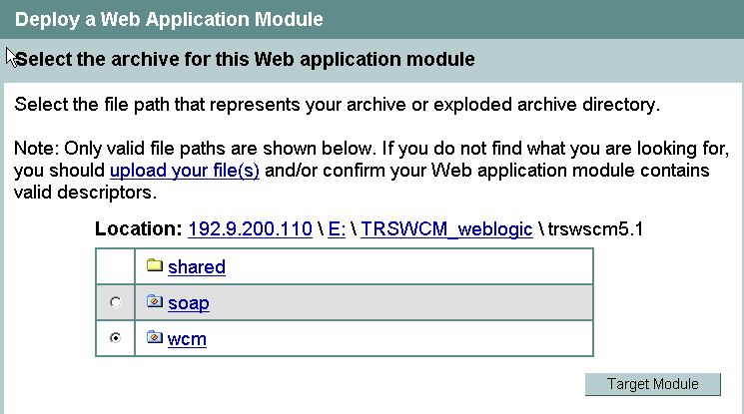

- 指定应用名称，（Identity），此项默认值即为目录名wcm，无需修改。点击“Deploy”按钮。页面刷新数秒后，会显示如下界面，wcm应用部署成功。
Module Status | Target | Target Type | Status of Last Action | Actions
Active | myserver | Server | Success
- 在上述WCM目录下的WEB-INF目录下新建lib目录，将所有类文件（.jar）拷贝至该目录下。
- 配置虚拟目录。由于在Weblogic中只能把虚拟目录都当作应用来配置，每个虚拟目录都是一个Web应用，因此与配置Weblogic6.1相似，分别找到 /pub,/soap,/template,/webpic四个目录——点击Web Application Modules －Deploy a new Web Application Module...点击location的相应位置选择/pub,/soap,/template,/webpic所在的目录。选择相应目录（以单选纽形式显示），点击Target Module 按钮确定。
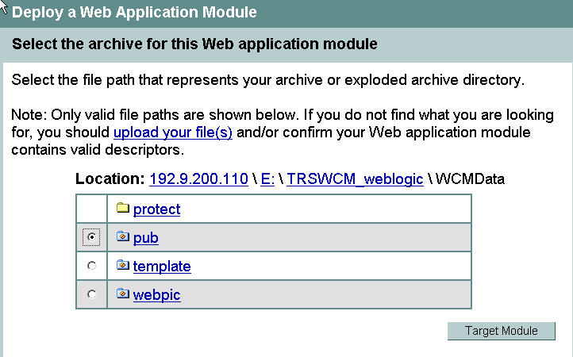
- 指定应用名称，（Identity），默认值即为相应目录名称，无需修改。点击“Deploy”按钮。
- TRSWCMApp.ini文件。拷贝到bea \ user_projects \ domains \ mydomain下。
- 重启Weblogic服务器。然后用http://localhost:7001/wcm/appManager.jsp启动WCM应用，http://localhost:7001/wcm进入WCM系统。
- 如果在WCM使用中出现乱码问题，则修改TRSWCMApp.ini文件中相应部分。然后重启应用(appManager)
#默认字符集
FILE_WRITING_ENCODING=GBK
ENCODING_DEFAULT=GBK
GET_ENCODING_DEFAULT=GBK
XML_ENCODING=GB2312

